Source Code Download 및 Build 방법

Mobaxterm 사용방법

Mobaxterm은 SSH, FTP 등에 접속할 때 사용하는 Terminal SW Tool이다.

1. https://mobaxterm.mobatek.net/에 접속 및 SW Download

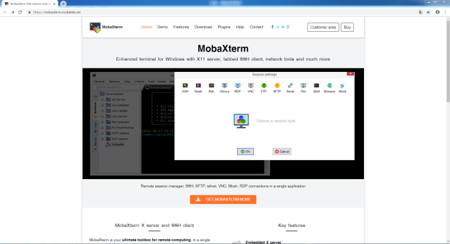 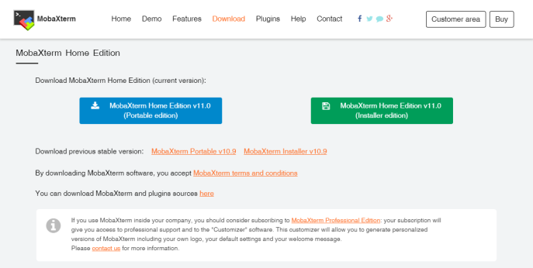

2. Mobaxterm 실행

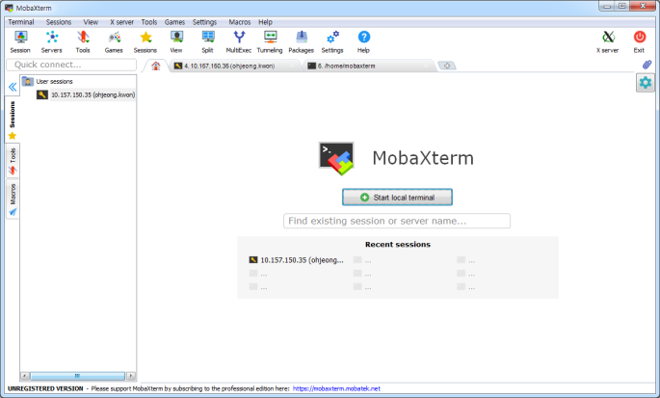

3. Session을 선택 후 SSH 선택

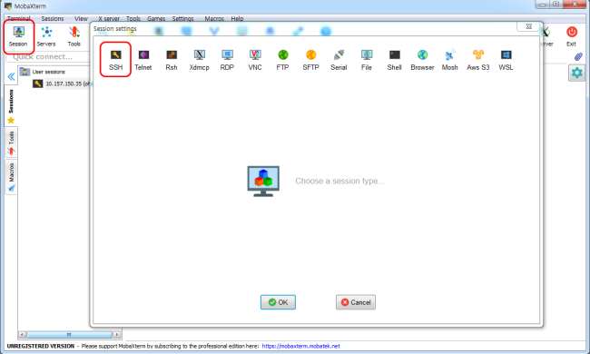 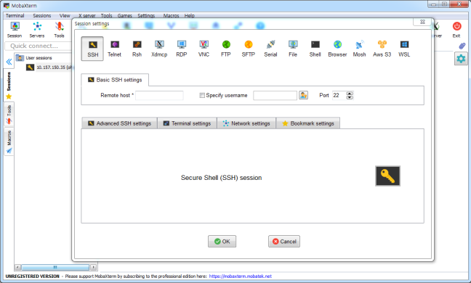

4. Remote host에 접속할 SSH Server IP Address 입력, Specify username에서 user ID 입력

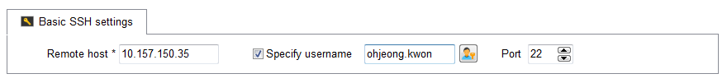

5. 생성된 User session을 더블 클릭

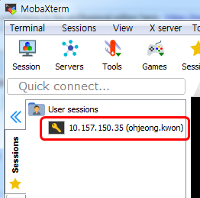

6. Server에 접속된 화면이 표시되면 성공. 표시되지 않으면 인터넷 연결 상태 및 Server IP 확인

(접속 Password 입력은 한 차례만 수행하며, 다음 부터는 자동으로 접속됨.)

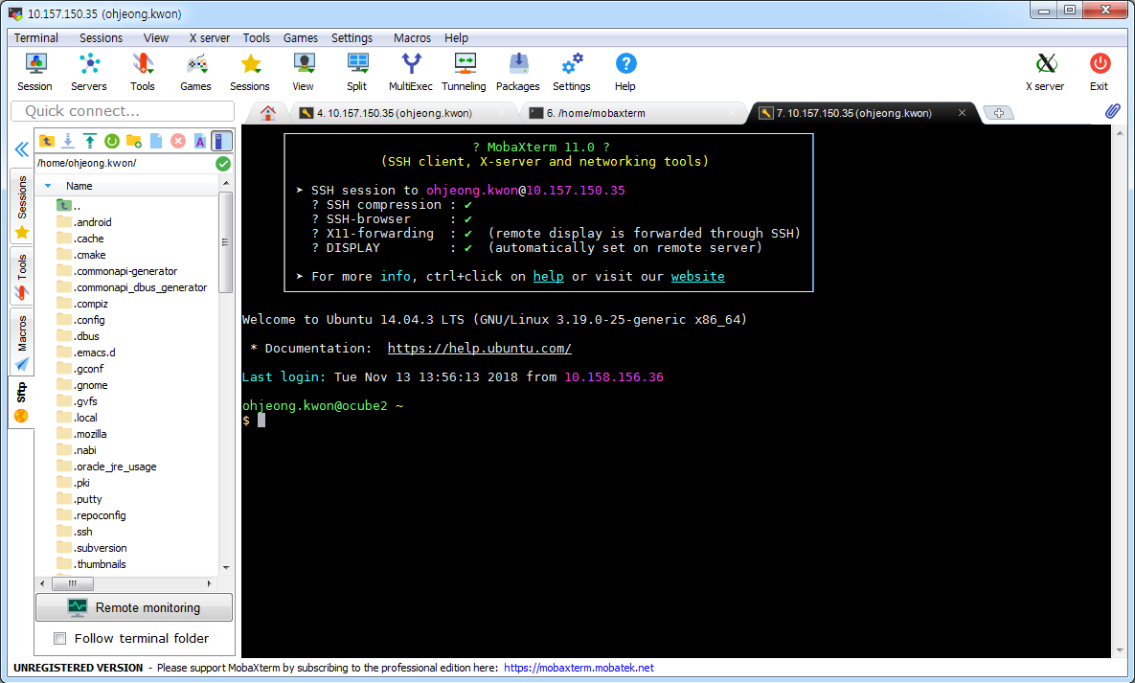

Source Code Download 방법(세부 내용은 COLLAB 문서 확인)

1. ~/Project로 이동

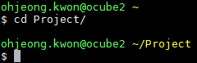

2. 새 폴더 생성 및 이동

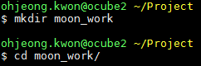

3. 새 폴더 안에서 git_pdk.sh 실행



4. buletooth, bluetooth-api, bluetooth-manager, build-coconut, meta-coconut 폴더 생성 확인.

build-coconut으로 이동

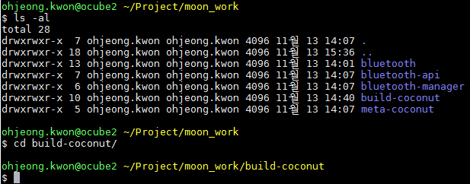

5. ./mcf tegra-t18x 실행



6. vendor/nvidia 폴더로 이동 후 ./changepath.sh 실행

(해당 작업은 Source code를 Download 후 한번만 실행)

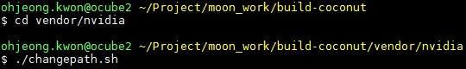

7. build-coconut 폴더로 이동 후 source oe-init-build-env 실행

(bitbake를 사용하기 위한 경로 설정, 만일 위 경로외에 다른 경로에서 bitbake를 사용하려는  
 경우에는 다시 Terminal창을 켜야한다.)



9. make ccos-image 실행

(해당 Build는 Full Build로 장시간이 소요되고, 서버의 Resource를 많이 사용하여 다른 작업에  
 지장을 주게됨. 작업 시작 전에 추가되지 않은 것은 없는지, 현재 진행해도 되는지 다시 한번  
 확인하고 진행할 것)



10. 부분 Build를 하려는 경우에는 bitbake를 적고 한 칸 띄고 부분빌드 하려는 항목을 적는다.

(한번도 Full Build를 하지 않고 부분 Build를 하면 거의 Full Build한 것과 동일하니 주의한다.)

